**Муниципальный куратор ППК**

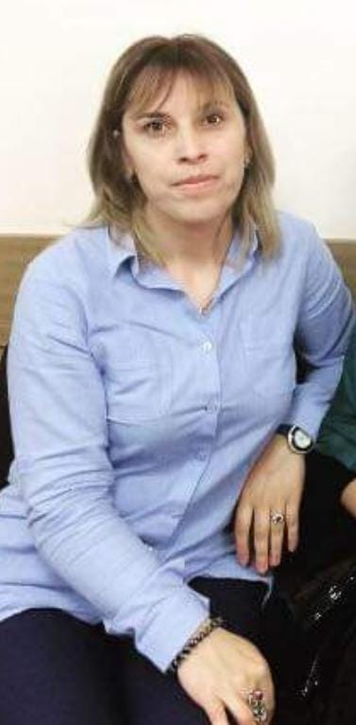

**МО «Дахадаевский район»**

Амирбекова Хадижат Алишиховна

директор МБОУ ДО «Дом детского творчества»

**предметная специализация** –учитель начальных классов.

**стаж работы**-14 лет